附件1
钉钉软件下载及入群流程

资格初审通过的考生在手机、台式电脑、笔记本电脑或平板电脑上下载钉钉软件，以报名手机号作为注册账号。打开钉钉软件，“消息”页面右上角点击“+”选择“扫一扫”，加入群聊。
一、报考幼儿园教师考生
（一）奇台县
1.奇台县幼儿园第一考场
以下岗位代码00001、00002、00003、00004、00005、00007、000012、00013、00014、00015、00016、00017、00018、00019考生扫描二维码入群，在申请验证时，在“真实姓名”一栏中务必填写“岗位代码+姓名”、“申请理由”一栏中务必填写报考学校，否则不予通过。
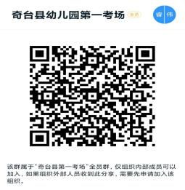

2.奇台县幼儿园第二考场
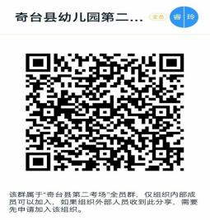
以下岗位代码00008、00009、00010、00011考生扫描二维码入群，在申请验证时，在“真实姓名”一栏中务必填写“岗位代码+姓名”、“申请理由”一栏中务必填写报考学校，否则不予通过。

（二）阜康市
1.阜康市幼儿园第一考场
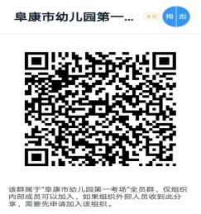
以下岗位代码00022、00023考生扫描二维码入群，在申请验证时，在“真实姓名”一栏中务必填写“岗位代码+姓名”、“申请理由”一栏中务必填写报考学校，否则不予通过。

（三）呼图壁县
1.呼图壁县幼儿园第一考场
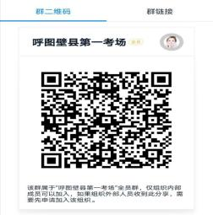
以下岗位代码00040、00041、 00042、00049考生扫描二维码入群，在申请验证时，在“真实姓名”一栏中务必填写“岗位代码+姓名”、“申请理由”一栏中务必填写报考学校，否则不予通过。

2.呼图壁县幼儿园第二考场
以下岗位代码00044、00046、00047、 00048、 00050、00051、00052考生扫描二维码入群，在申请验证时，在“真实姓名”一栏中务必填写“岗位代码+姓名”、“申请理由”一栏中务必填写报考学校，否则不予通过。
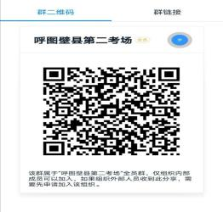

（四）玛纳斯县
1.玛纳斯县幼儿园第一考场
以下岗位代码00053、00054、00055、00057、00058、00059、00061、00062、00064、00065、00066、00067、00068、00069、00070考生扫描二维码入群，在申请验证时，在“真实姓名”一栏中务必填写“岗位代码+姓名”、“申请理由”一栏中务必填写报考学校，否则不予通过。
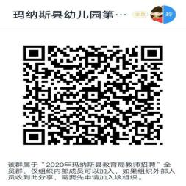

（五）昌吉市
1.昌吉市幼儿园第一考场
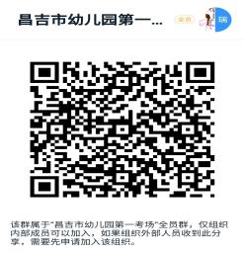
以下岗位代码00024、00025、00026、00027、00028、00029、00030考生扫描二维码入群，在申请验证时，在“真实姓名”一栏中务必填写“岗位代码+姓名”、“申请理由”一栏中务必填写报考学校，否则不予通过。

2.昌吉市幼儿园第二考场
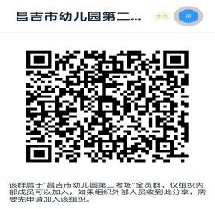
以下岗位代码00033、00034考生扫描二维码入群，在申请验证时，在“真实姓名”一栏中务必填写“岗位代码+姓名”、“申请理由”一栏中务必填写报考学校，否则不予通过。

3.昌吉市幼儿园第三考场
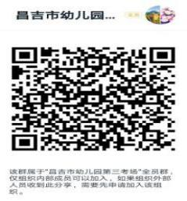
以下岗位代码00035考生扫描二维码入群，在申请验证时，在“真实姓名”一栏中务必填写“岗位代码+姓名”、“申请理由”一栏中务必填写报考学校，否则不予通过。

4.昌吉市幼儿园第四考场
以下岗位代码00031、00032、00036、00037、00038、00039考生扫描二维码入群，在申请验证时，在“真实姓名”一栏中务必填写“岗位代码+姓名”、“申请理由”一栏中务必填写报考学校，否则不予通过。
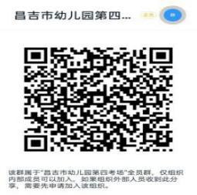

二、报考中小学教师考生
1.昌吉州中小学第一考场
以下岗位代码00072、00074、00091、00095、00096、00100、00105考生扫描二维码入群，在申请验证时，在“真实姓名”一栏中务必填写“岗位代码+姓名”、“申请理由”一栏中务必填写报考学校，否则不予通过。
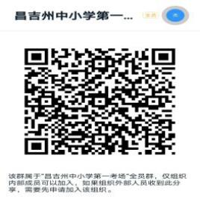

2.昌吉州中小学第二考场
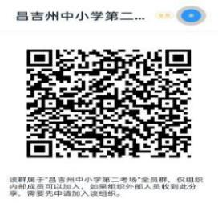
以下岗位代码00092、00094、00097、00099、00101、00106、108考生扫描二维码入群，在申请验证时，在“真实姓名”一栏中务必填写“岗位代码+姓名”、“申请理由”一栏中务必填写报考学校，否则不予通过。

3.昌吉州中小学第三考场
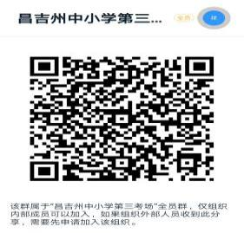
以下岗位代码00077、00082、00085、00112考生扫描二维码入群，在申请验证时，在“真实姓名”一栏中务必填写“岗位代码+姓名”、“申请理由”一栏中务必填写报考学校，否则不予通过。

4.昌吉州中小学第四考场
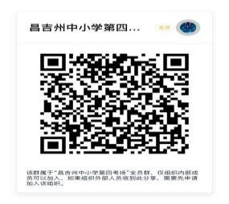
以下岗位代码00081、00083、00090、00109、00110考生扫描二维码入群，在申请验证时，在“真实姓名”一栏中务必填写“岗位代码+姓名”、“申请理由”一栏中务必填写报考学校，否则不予通过。

5.昌吉州中小学第五考场
以下岗位代码00071、00075、00079、00089、00115考生扫描二维码入群，在申请验证时，在“真实姓名”一栏中务必填写“岗位代码+姓名”、“申请理由”一栏中务必填写报考学校，否则不予通过。
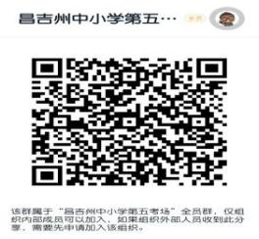

6.昌吉州中小学第六考场
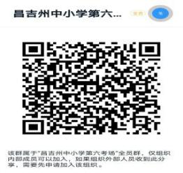
以下岗位代码00087、00088、00114考生扫描二维码入群，在申请验证时，在“真实姓名”一栏中务必填写“岗位代码+姓名”、“申请理由”一栏中务必填写报考学校，否则不予通过。

7.昌吉州中小学第七考场
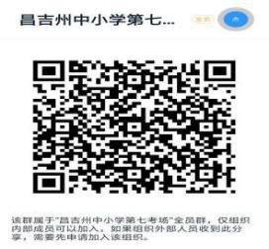
以下岗位代码00073、00078、00084、00086、00111、00113考生扫描二维码入群，在申请验证时，在“真实姓名”一栏中务必填写“岗位代码+姓名”、“申请理由”一栏中务必填写报考学校，否则不予通过。

8.昌吉州中小学第八考场
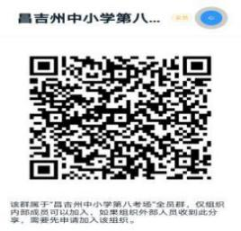
以下岗位代码00103、00107、00116考生扫描二维码入群，在申请验证时，在“真实姓名”一栏中务必填写“岗位代码+姓名”、“申请理由”一栏中务必填写报考学校，否则不予通过。

9.昌吉州中小学第九考场
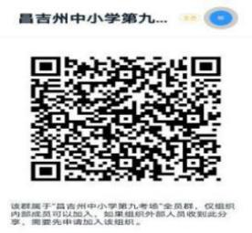
以下岗位代码0076、00104考生扫描二维码入群，在申请验证时，在“真实姓名”一栏中务必填写“岗位代码+姓名”、“申请理由”一栏中务必填写报考学校，否则不予通过。

10.昌吉州中小学第十考场
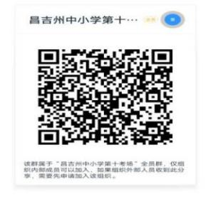
以下岗位代码00080、00098、00102考生扫描二维码入群，在申请验证时，在“真实姓名”一栏中务必填写“岗位代码+姓名”、“申请理由”一栏中务必填写报考学校，否则不予通过。

